**Инструкция по составлению плана устранения недостатков**

ШАГ 1. Найти изучить материалы (запись вебинара на котором детально разбирался вопрос составления плана устранения недостатков, презентация с вебинара) находящиеся по ссылке https://disk.yandex.ru/d/i3umssVv80nLjA

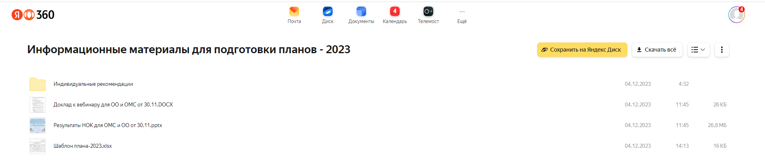

ШАГ 2. В папке «индивидуальные рекомендации» нужно найти файл с Вашими индивидуальными рекомендациями и скачать его. Файл можно найти по ИНН вашей организации. Кликаем на него, чтобы появилась кнопка «скачать».

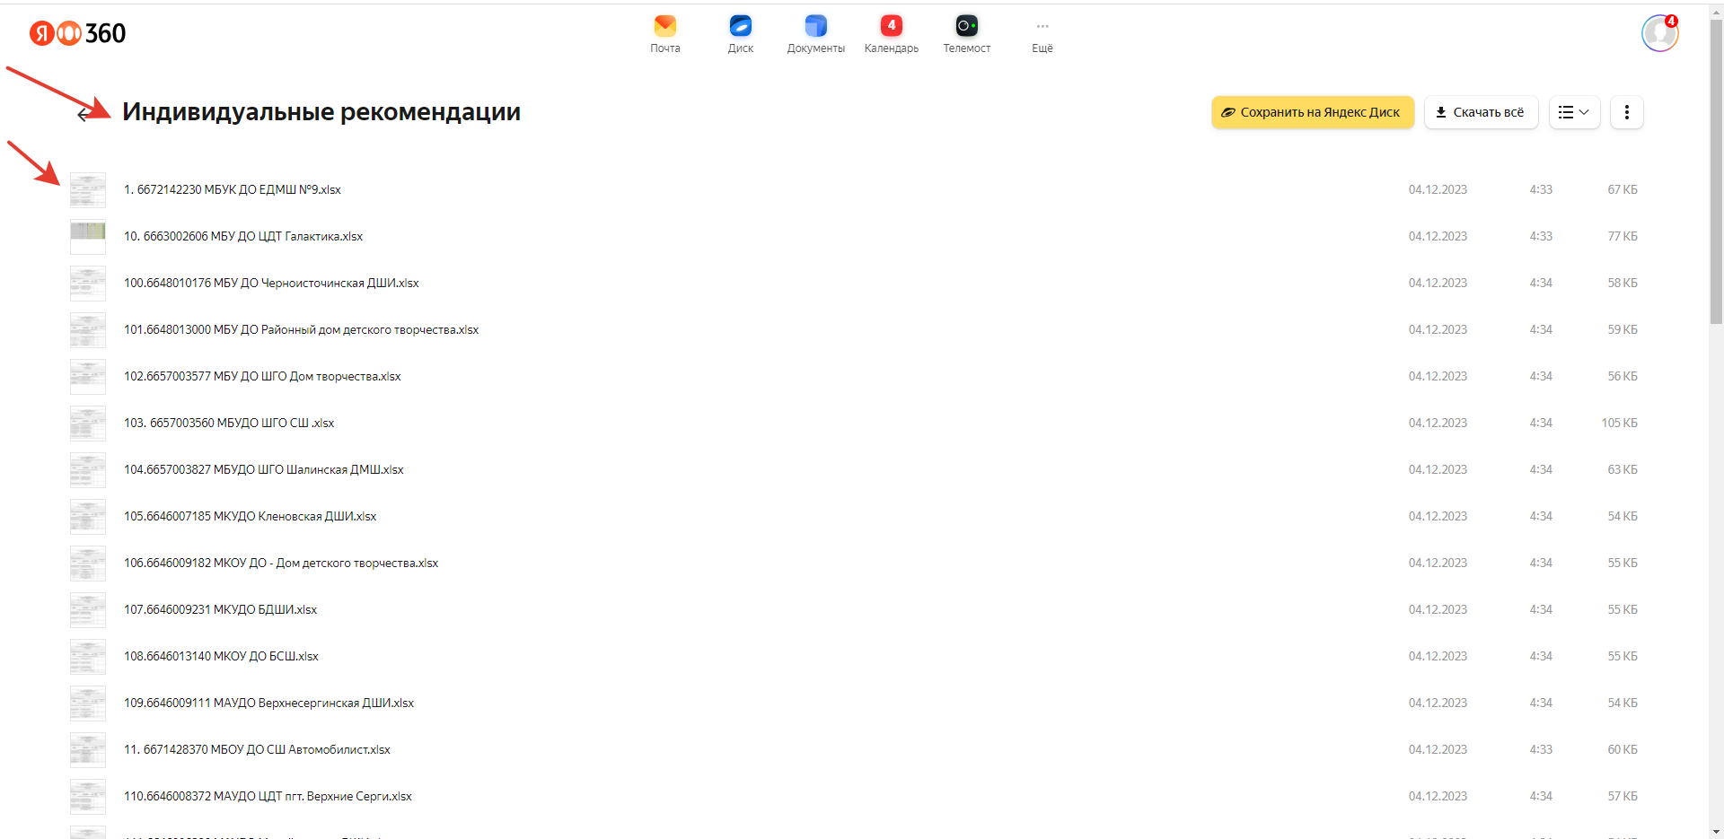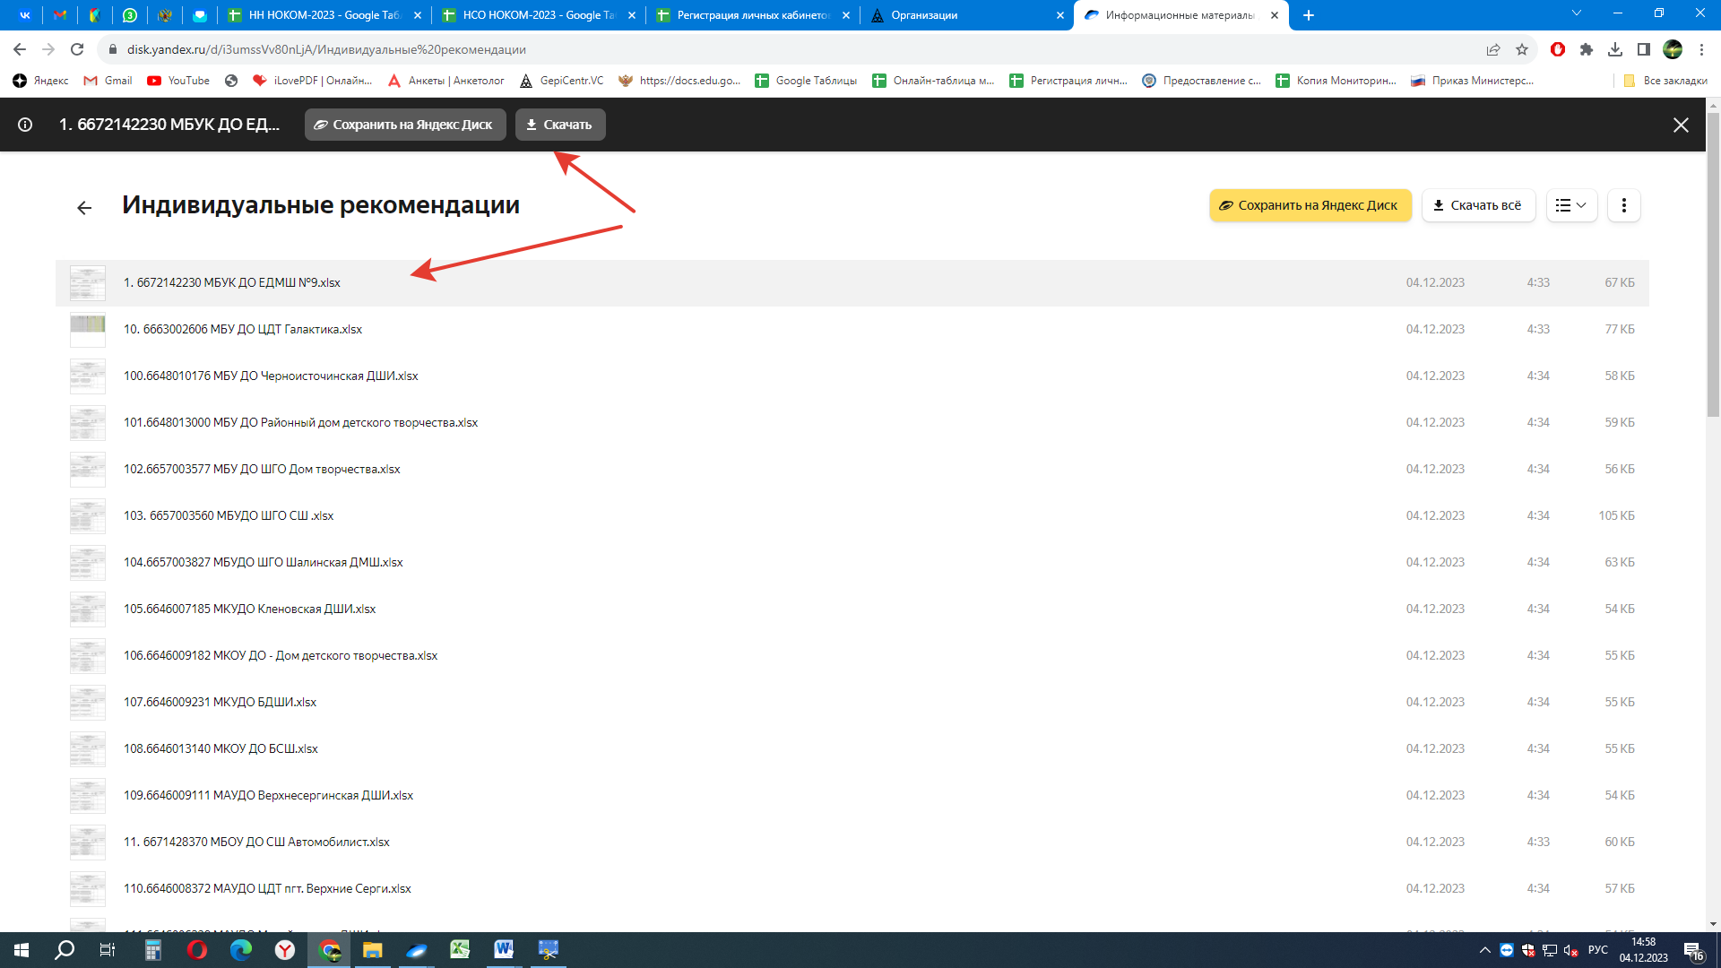

ШАГ 3. Изучите индивидуальные рекомендации для Вашей ОО.

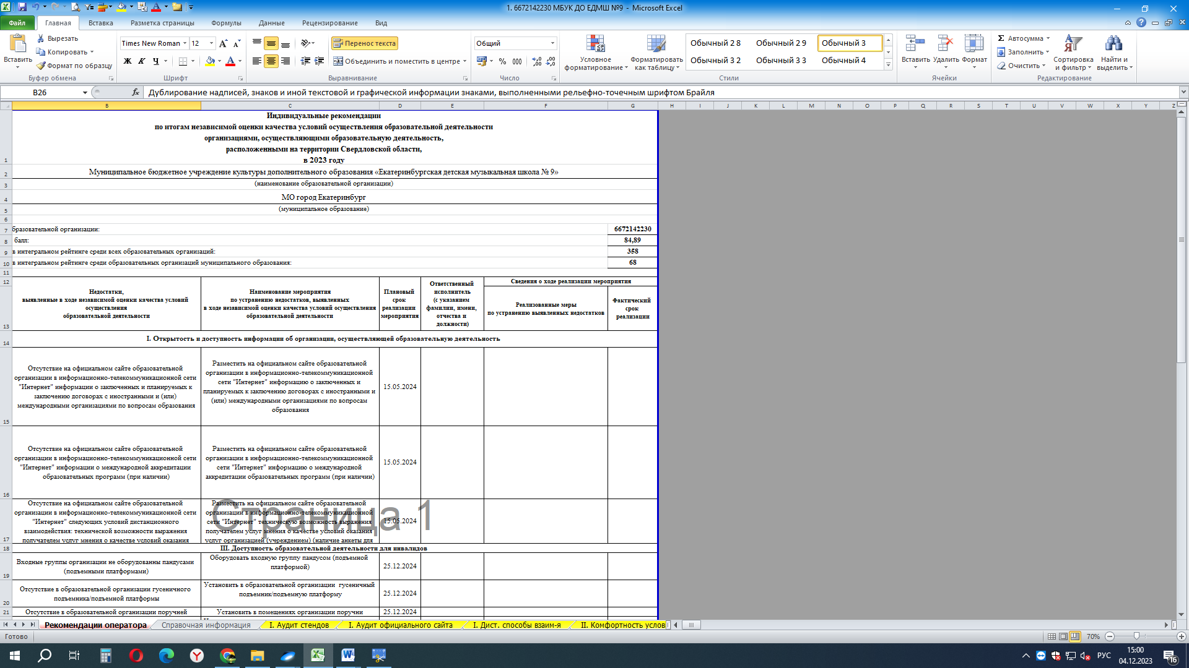

ШАГ 4. Скачайте шаблон плана.

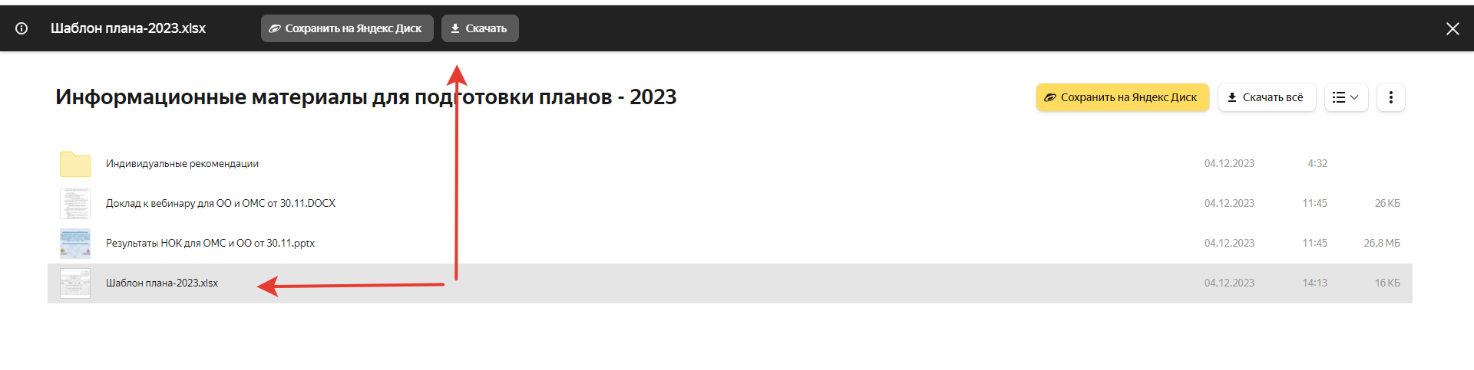

ШАГ 5. Изучите форму плана. Обратите внимание, что в каждой ячейке плана есть примечания, при наведении на ячейку Вы получите дополнительную информацию.

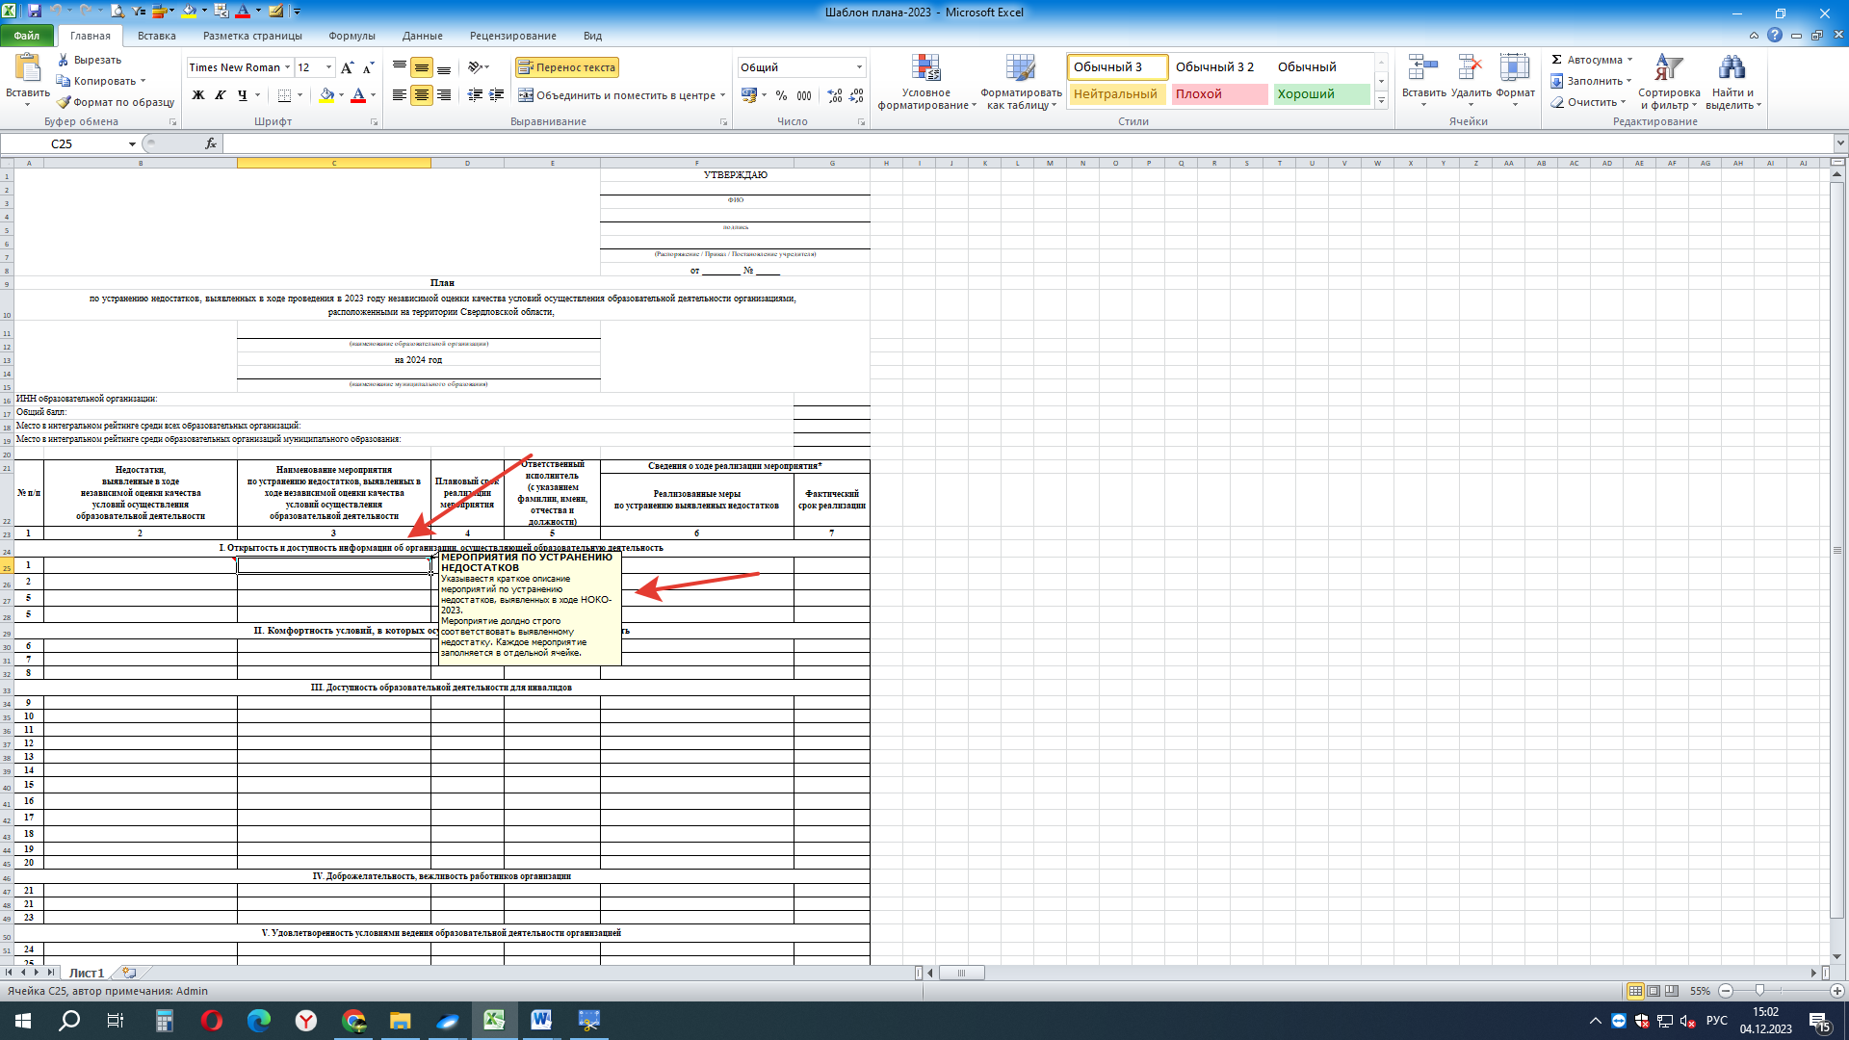

ШАГ 6. Заполните реквизиты плана. Полное название организации (в соответствии с уставом в именительном падеже); период на который составляется план (у Вас это будет 2024 год); название МО (в соответствии с уставом в именительном падеже); ИНН организации; общий балл; место в рейтинге среди всех ОО; место в рейтинге Вашего МО.

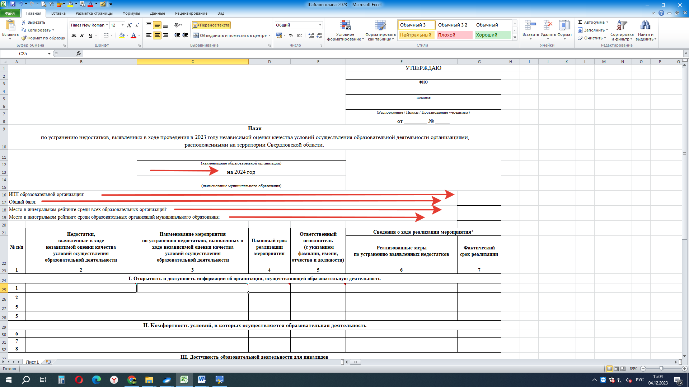

Обратите внимание, что все эти данные есть в индивидуальных рекомендациях, Вам нужно перепроверить их, скопировать и вставить в план.

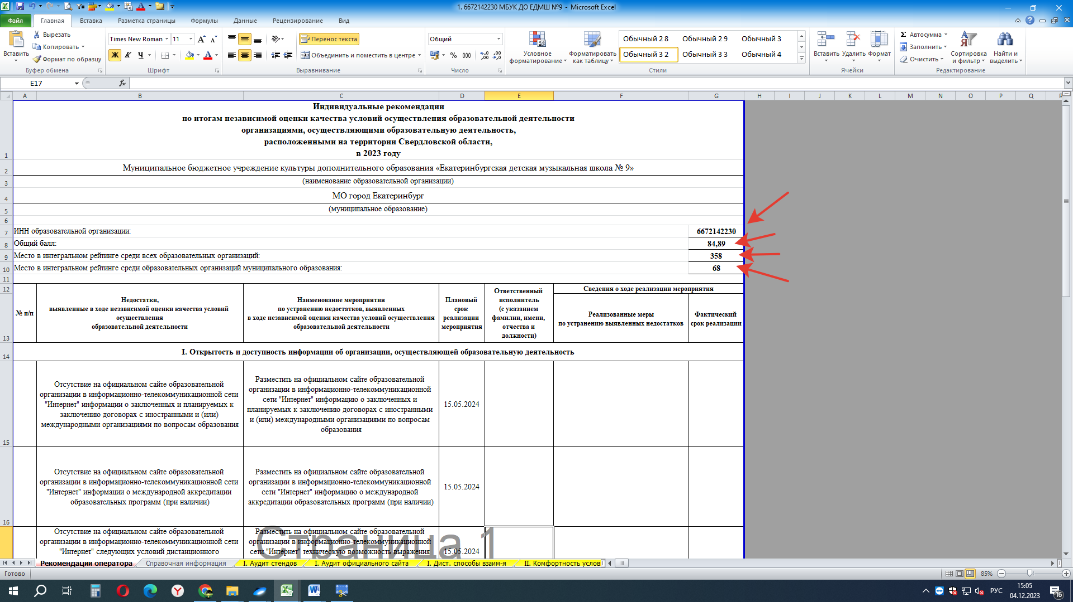

ШАГ 7. Скопируйте и вставьте все недостатки из индивидуальных рекомендаций в Ваш план. Обратите внимание, что у Вас может не быть какого-либо критерия (если по нему Вы получили 100 балов).

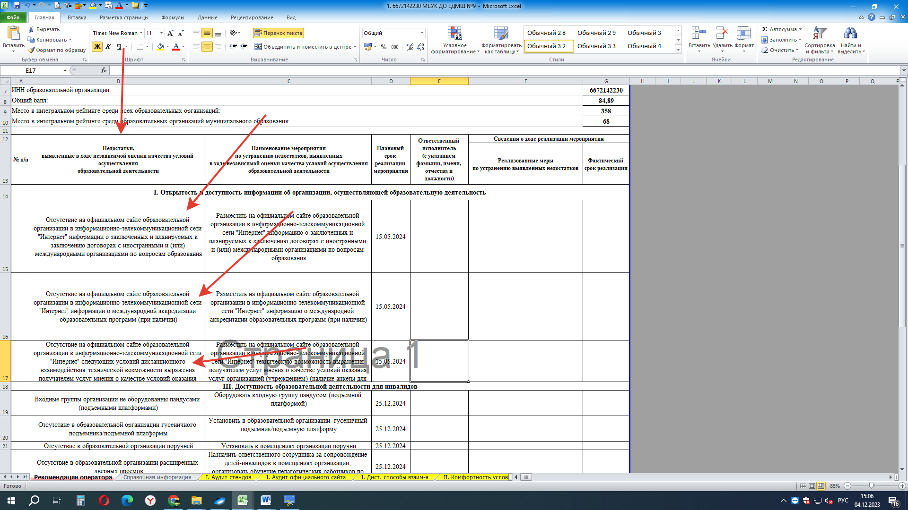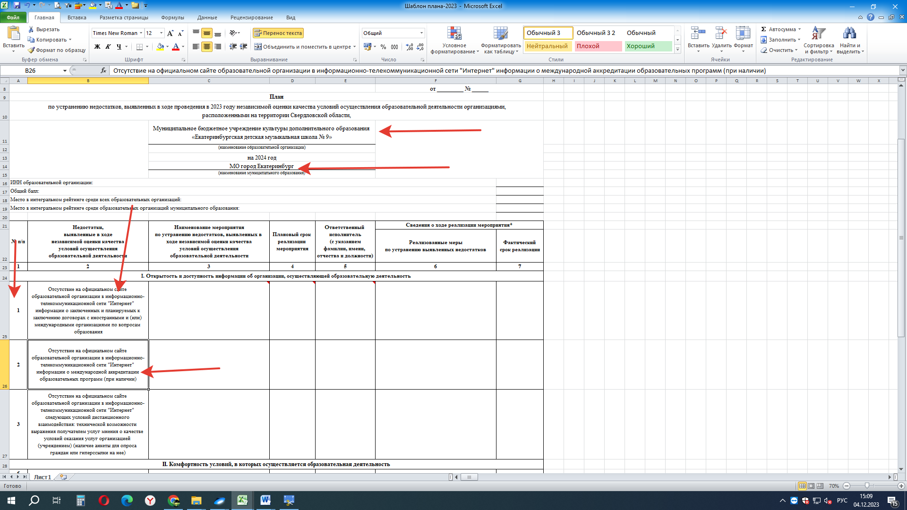

Обратите внимание, что все недостатки нужно будет пронумеровать по порядку.

ШАГ 8. К каждому недостатку, указанному в индивидуальных рекомендациях Вам нужно прописать мероприятие по устранению недостатка.

**Обратите внимание**, что в индивидуальных рекомендациях, а так же во вкладке «Справочная информация»» мы подготовили примерные мероприятия. Вы можете взять их или на их основе прописать свое мероприятие.

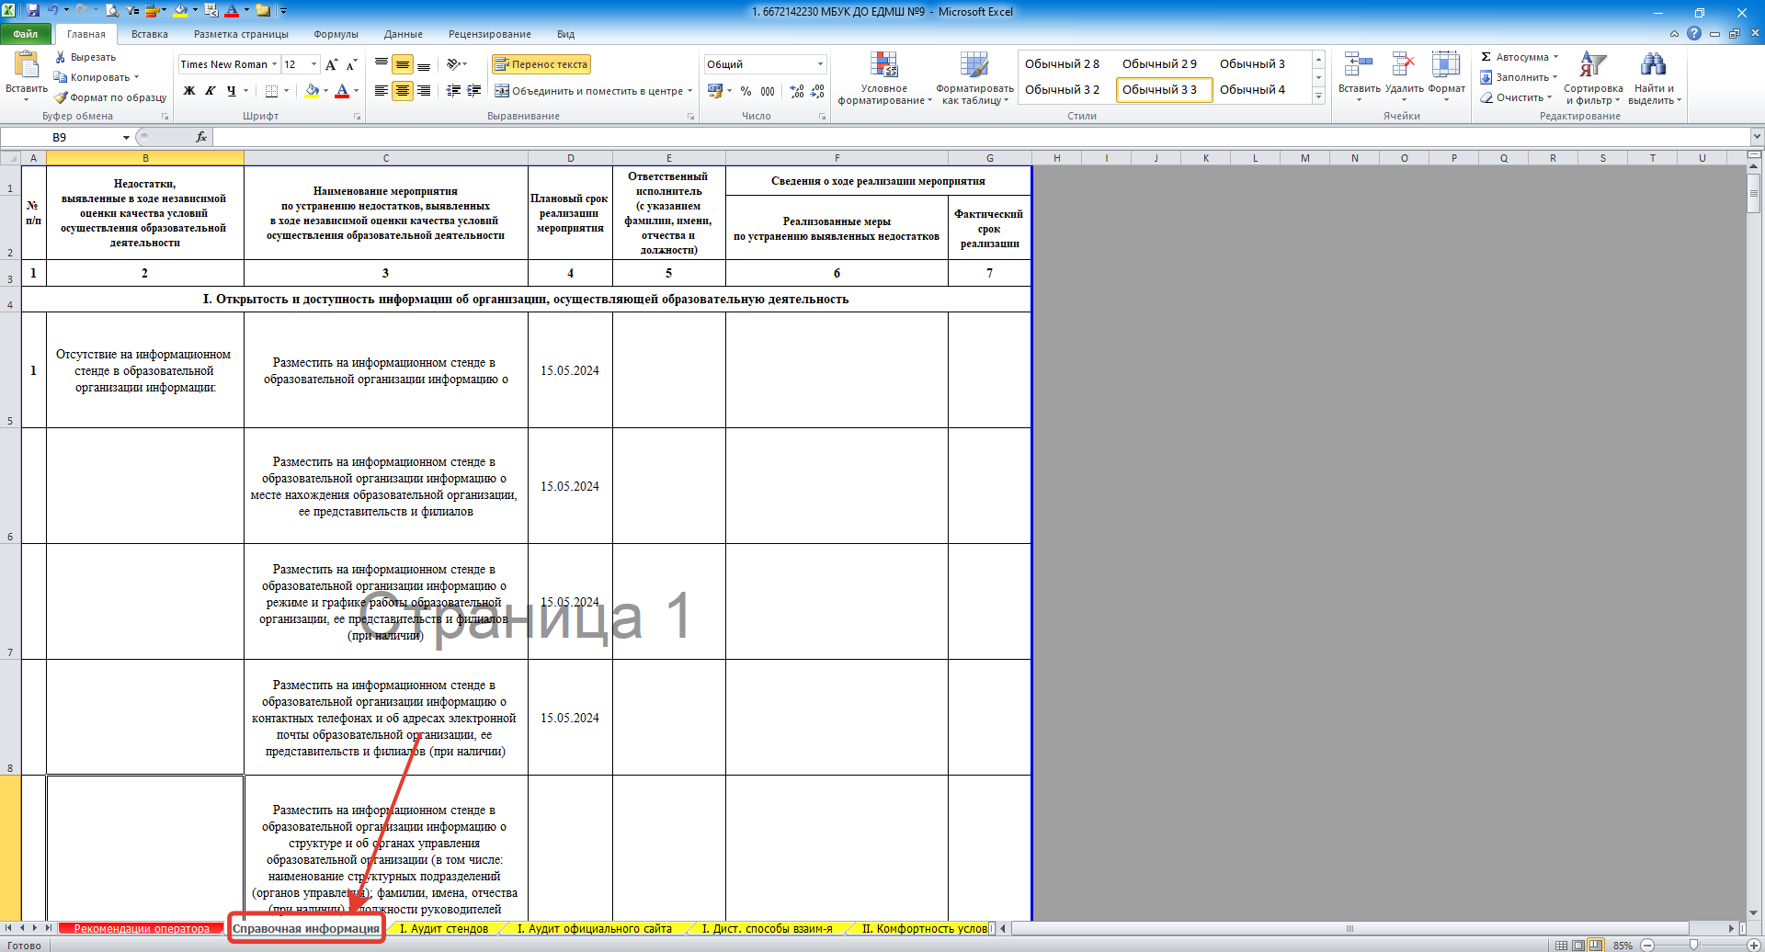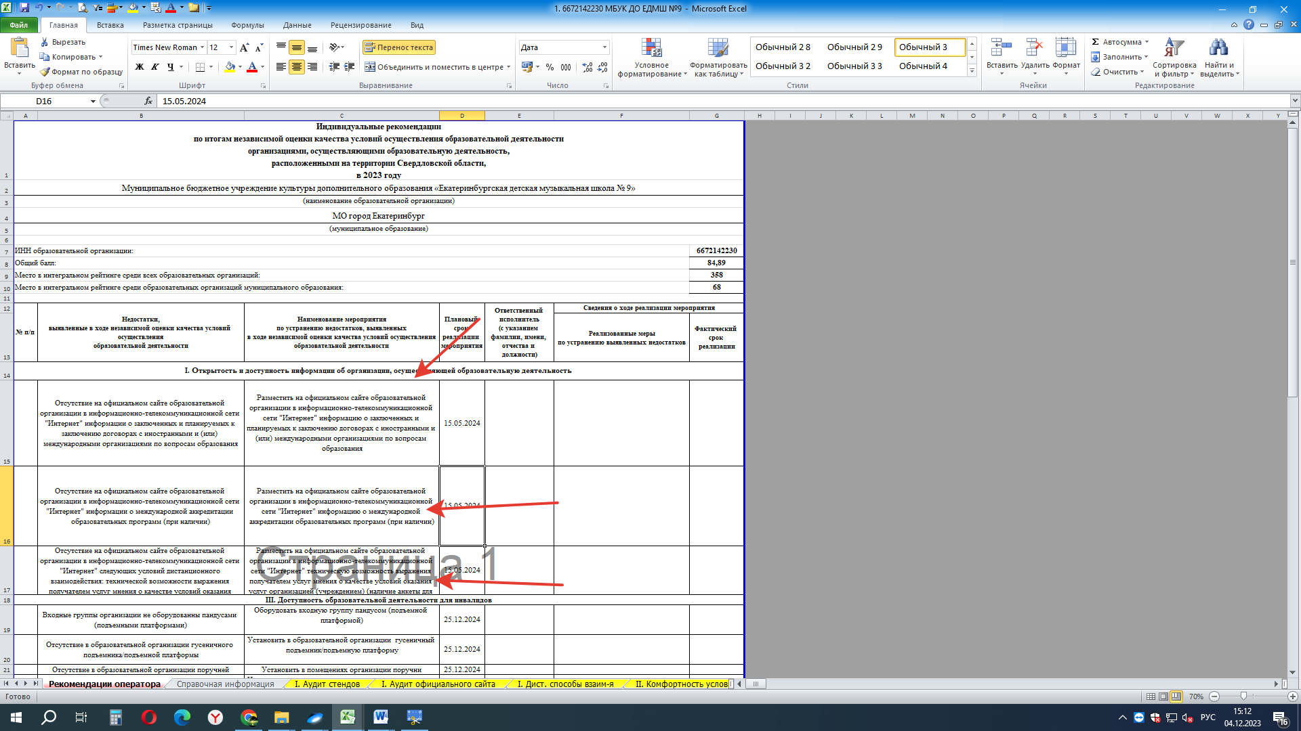

ШАГ 9. Далее Вы вписываете даты именно в таком формате **как указанно в индивидуальных рекомендациях** (для каждого критерия прописаны свои крайние сроки, до которых Вам нужно будет выполнить мероприятие по устранению недостатка). Вы можете указывать даты ранее тех, которые записаны в индивидуальные рекомендации, **но не позднее.**

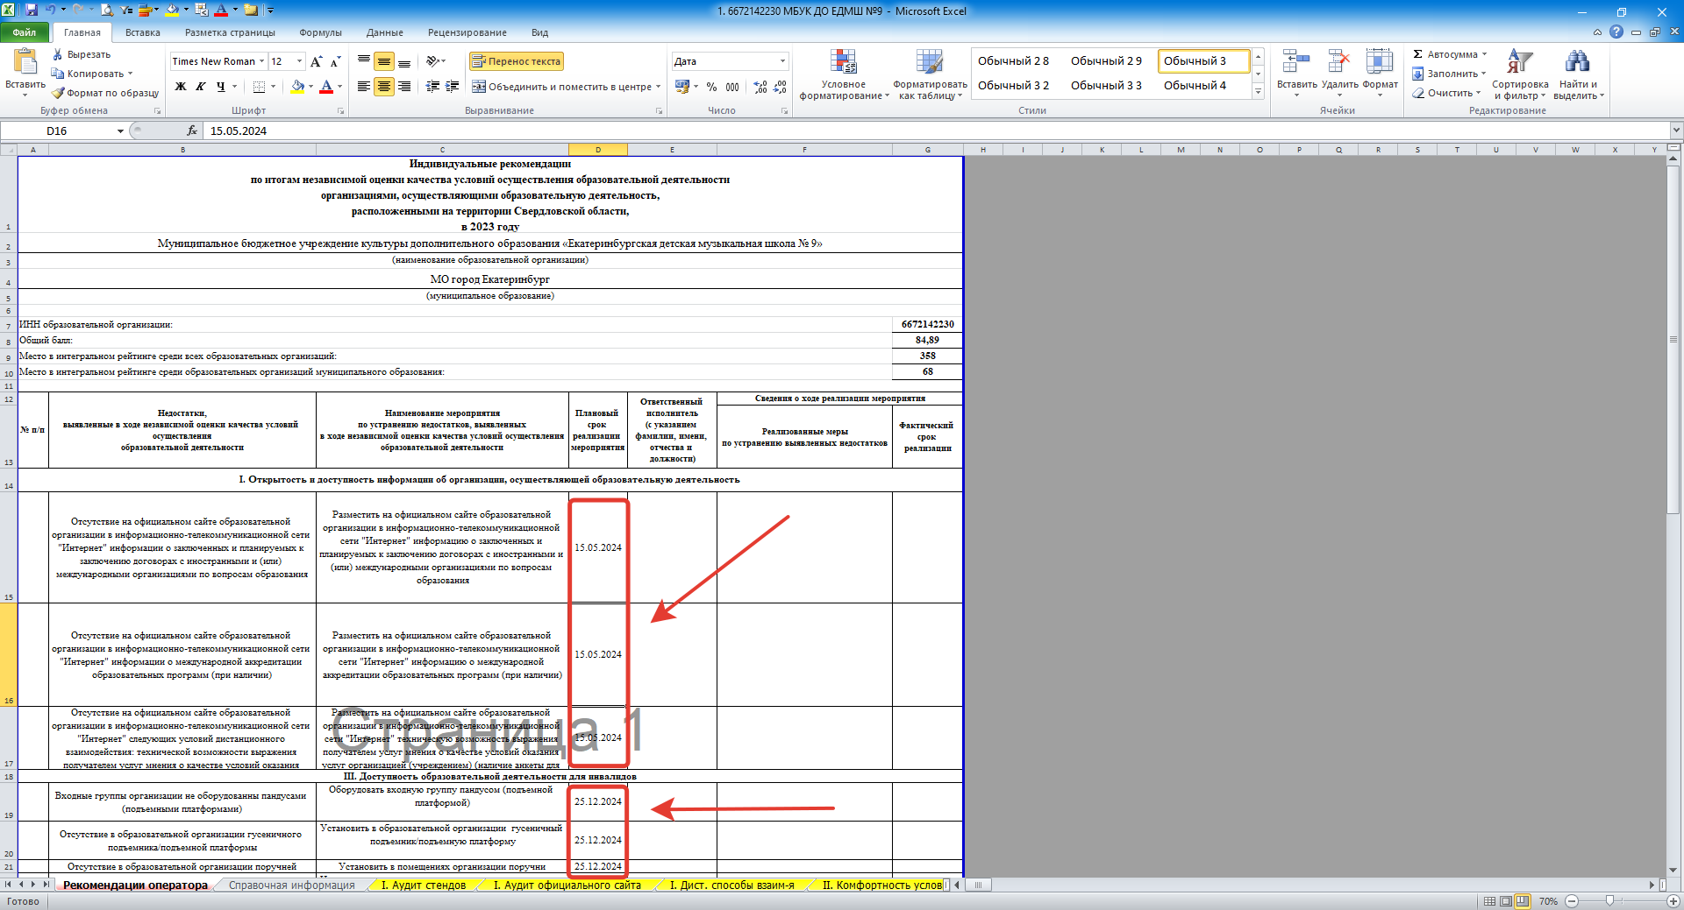

ШАГ 9. Далее Вам нужно указать ответственное лицо за выполнение мероприятия по устранению недостатка (полностью ФИО в именительном падеже и его должность по штатному расписанию), ответственным может быть только руководитель организации.

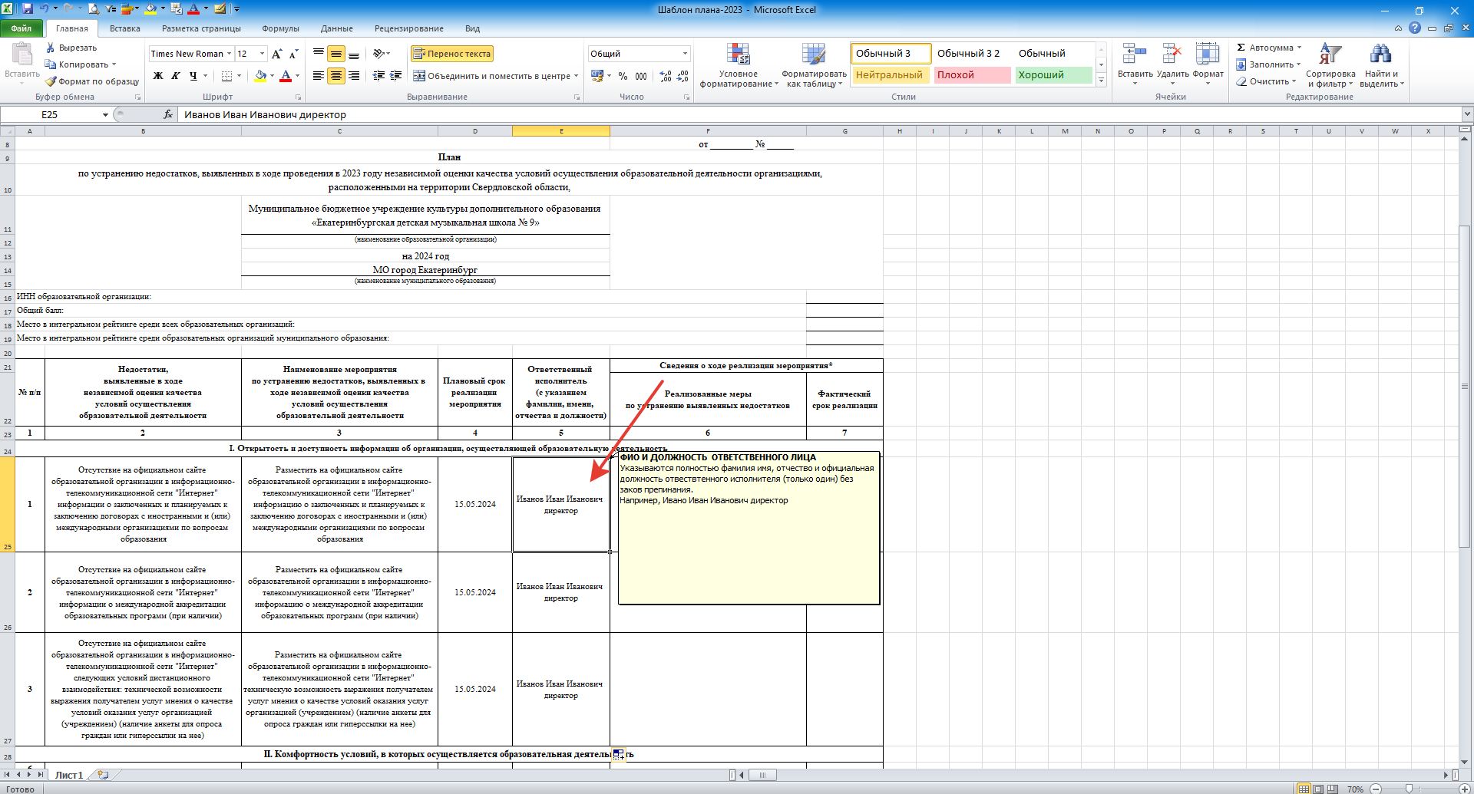

ШАГ 10. После того как Вы заполнили план устранения недостатков, Вы его обязательно перепроверяете на предмет ошибок, опечаток, отсутствия логических связей между недостатком и мероприятием по устранению недостатка.

ШАГ 11. Заполняете реквизиты НПА, которым утверждается план. ФИО руководителя учредителя (подписавшего НПА, которым утверждается план); название НПА которым утверждается план (например, приказ об утверждении плана….); число и номер НПА. После этого Вы распечатываете план, подписываете его у учредителя (подпись, печать).

ШАГ 12. Направить оператору НОКО полный комплект документов, состоящий из 4 файлов. До 11.12.2023 на почту [nok2@gepicentr.ru](mailto:nok2@gepicentr.ru)

**- первый**, это **план** устранения недостатков **в формате .xlsx;**

- **второй** файл, это также **план** устранения недостатков, НО **с подписью, печатью и всеми необходимыми реквизитами учредителя ОО, который должен утвердить план**, этот файл должен быть **в формате PDF** (не допускается расхождение содержания плана в формате .xlsx и PDF);

- **третий** файл, это приказ или распоряжение (или иной **НПА), которым утверждается план**, этот документ должен быть **в формате .doc (или .docx)**;

- **четвертый** файл, это **НПА, которым утверждается план**, НО в формате **PDF.**

В теме письма обязательно указывать наименование организации, ИНН, наименование муниципалитета.